Приложение №3
к Конкурсной документации

Техническое задание

по конкурсу «Внедрение управляющего ПО для ATM

(покупка лицензий, внедрение ПО, техническая поддержка)» для АКБ «Hamkorbank»

Назначение проекта и общие положения
Настоящее техническое задание определяет требования к выбору, внедрению и сопровождению управляющего ПО для сети банкоматов АКБ «Hamkorbank».
Основной целью проекта является расширение функциональных возможностей в канале АТМ и обеспечение перетока клиентов из офисов банка в канал ATM, а также:
- Создание единой платформы управления ATM сетью,
- Снижение time-to-market для новых сервисов,
- Снижение стоимости владения банкоматной сети (TCO),
- Повышение доступности и надежности сети ATM для клиентов,
- Поддержка мультивендорной инфраструктуры банкоматов.

За счет внедрения единого управляющего ПО на АТМ банка необходимо решить следующие задачи:
- Запустить единый набор функционала на банкоматах (перечень функционала приведен в Приложении 1 к ТЗ, вкладка “Функционал”),
- Выстроить единые клиентские пути по бизнес операциям за счет отказа от разнородного ПО и перехода к единому управляющему софту,
- Обеспечить самостоятельное развитие и администрирование функционала силами банка (вывод новой функциональности, включение / выключение функционала, плавное тиражирование),
- Обеспечить сбор данных по выполняемым в банкоматах операциям, для построения аналитических отчетов,
- Обеспечить технический мониторинг банкоматной сети банка.
В рамках проекта планируем произвести установку единого управляющего ПО на 567 банкоматов. В дальнейшим предполагаем расширение до 3000 устройств.
- Общие требования по конкурсу
- В рамках Конкурса рассматривается один лот.
- Тип закупаемой продукции - программное обеспечение, услуги внедрения программного обеспечения, услуги технической поддержки и развития после внедрения.
- Конкурс проводится в два этапа:
Этап №1. Квалификационный отбор участников:
  - Подача предложений Участниками в установленный Банком на сайте срок;
  - Подписание NDA с участниками конкурса;
  - Рассмотрение предложений, ответы на вопросы кандидатов;
  - Подача коммерческих предложений по внедрения и сопровождению управляющего софта;
  - Формирование списка участников, допущенных на Этап №2
Этап №2. 2. Комплексная оценка и определение победителя конкурса:
  - Демо презентации ИТ решений поставщиками;
  - Оценка функциональных возможностей и ограничений продемонстрированных ИТ решений;
  - Оценка предложений;
  - Принятие решения по итогам Конкурса.
- По итогам конкурса Банк планирует заключить следующие договоры:
  - Покупка лицензий на ПО;
  - Внедрение системы;
  - Вендорская поддержка программного продукта (L4);
  - Привлечение ресурсов на условиях T&M с целью развития внедренного решения после завершения проекта, включая техническую поддержку продукта (L3).

Функциональные и нефункциональные требования

Общая архитектура решения
На Рис.1.1 отражена общая схема по конкурсу «Внедрение управляющего ПО для ATM».
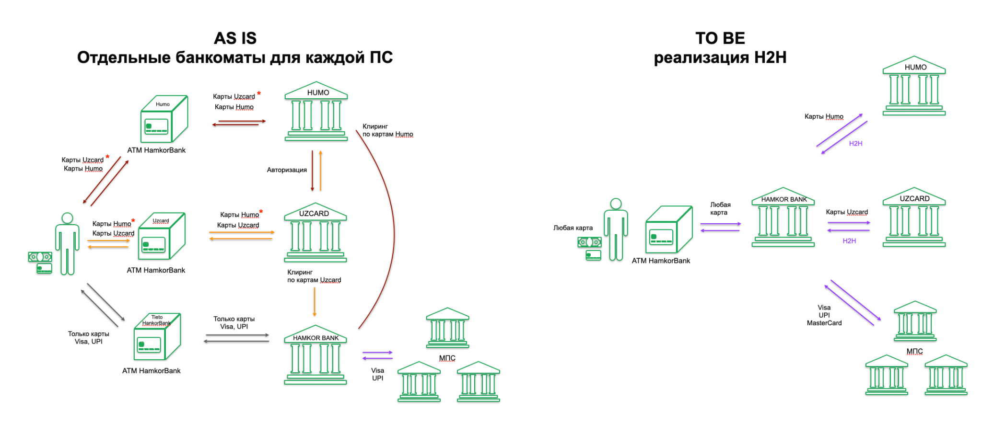
Система поддерживать одновременное подключение к двум и более процессинговым хостам с возможностью гибкой маршрутизации транзакций, независимой настройки параметров взаимодействия с каждым хостом и автоматического переключения на альтернативный хост при возникновении недоступности основного.
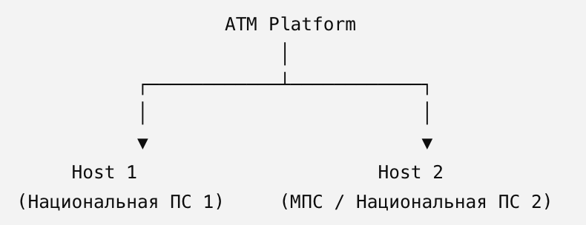
Архитектура решения для текущего проекта может быть скорректирована и/или детализирована совместно с победителем Конкурса при условии соответствия общему ИТ-ландшафту и принципам построения ИТ-архитектуры АКБ «Hamkorbank».
С целью сравнения конкурсных предложений с точки зрения степени соответствия технологическому стеку и принципам построения ИТ-архитектуры АКБ «Hamkorbank», участникам конкурса необходимо, представить детальную информацию о предлагаемой в конкурсе платформе путем заполнения архитектурного чек-листа (Приложение №1 к настоящему Техническому заданию, лист 1).
Рис. 1.1. Общая схема решения

Функциональные требования
С целью сравнения конкурсных предложений с точки зрения функциональных возможностей участникам конкурса необходимо предоставить детальную информацию путем заполнения функционального чек-листа (Приложение №1 к настоящему Техническому заданию, лист 2).
Предполагается, что невозможность реализовать обязательные требования приводит к дисквалификации участника конкурса (обязательные требования по функциональности (Приложение 1 к ТЗ, вкладка 2) и технической поддержки (Приложение 3 к ТЗ)). А удовлетворение (или возможность реализации) дополнительных требований повышают оценку качества предлагаемого управляющего ПО для ATM.

Нефункциональные требования
С целью сравнения конкурсных предложений с точки зрения указанных выше технический требований и требований к производственному процессу участникам конкурса необходимо предоставить детальную информацию путем заполнения Технического чек-листа (Приложение №1 к настоящему Техническому заданию, лист 3).

Информационная безопасность
Участник конкурса обязан подтвердить соответствие обязательным требованиям по информационной безопасности путем заполнения чек-листа по Информационной безопасности (Приложение 1 к настоящему Техническому заданию, лист 4).
Нарушение требований Информационной безопасности может быть основанием для дисквалификации конкурсной заявки и/или приостановки эксплуатации платформы.

Производительность (sizing)
Участник конкурса обязан подтвердить готовность выдержать заявленные требования к нагрузке на внедряемое программное обеспечение путем заполнения чек-листа по Производительности (Приложение №1 к настоящему техническому заданию, лист 5).
Дополнительно, исходя из заявленных параметров производительности и нагрузки, участник конкурса обязан предоставить полный список требований к инфраструктуре (sizing), необходимой для внедрения управляющего ПО (On-premise). Необходимо заполнить Приложение №1 к настоящему техническому заданию, лист 6).

Требования к организации проекта по внедрению системы

Задачи и ожидаемый результат от внедрения управляющего ПО на банкоматы

1. Проектирование целевого решения
Исполнитель обязан:
1.1. Актуализировать совместно с Банком целевую архитектуру решения.
1.2. Подготовить и согласовать с Банком:
- High Level Design (HLD);
- Low Level Design (LLD).
1.3. Участвовать в разработке схемы интеграции решения со всеми системами Банка.
1.4. Определить требования к инфраструктуре:
- серверы;
- СУБД;
- системы хранения данных;
- каналы связи;
- резервные мощности.
1.5. Согласовать проектную документацию с Банком.
1.6. Подготовить предложения по сценариям обслуживания клиентов и построению клиентских путей в виде отчетного документа.

2. Развертывание инфраструктуры
Исполнитель должен оказать консультации и сопровождение по выполнению работ:
2.1. Установка программного обеспечения.
2.2. Настройка сред:
- DEV-среду;
- TEST/UAT-среду;
- PROD-среду.
2.3. Настройка механизмов:
- резервного копирования;
- восстановления;
- мониторинга;
- журналирования.
2.4. Настройка отказоустойчивого контура.
2.5. Настройка резервного контура (DR).

3. Интеграция с системами Банка
Исполнитель обязан реализовать интеграции интеграции с:
3.1. Процессинговым центром Банка и внешними процессингами.
3.2. АБС.
3.3. HSM.
3.4. Системой управления доступом (LDAP/AD).
3.5. SIEM-системой.
3.6. Системами мониторинга.
3.7. DWH/BI платформой.
3.8. Иными системами, определенными на этапе обследования.

4. Миграция банкоматной сети
Исполнитель совместно с Банком обязан:
4.1. Разработать стратегию миграции банкоматной сети на новый управляющий софт.
4.2. Подготовить план переключения.
4.3. Выполнить подключение пилотной группы банкоматов и запустить заявленный функционал.
4.4. Участвовать в сертификации построенного комплекса решений у Национальных платежных систем (HUMO, Uzcard).
4.5. Участвовать в сертификации построенного комплекса решений у МПС Visa, UPI (EMV Level 1).
4.6. Выполнить миграцию банкоматов в промышленную среду.
4.7. Обеспечить возможность отката (Rollback).
4.8. Минимизировать время простоя сети ATM.

5. Настройка функциональности
Исполнитель обязан выполнить настройку:
5.1. Клиентских сценариев:
- снятие денежных средств с карты;
- пополнение карты;
- смена пин-кода;
- проверка баланса;
- подключение/изменение смс информирования;
- отключение смс информирования.
5.2. Маркетинговых сценариев (отображение рекламных баннеров).
5.3. Управления версиями ПО банкоматов.
5.4. Централизованного управления конфигурациями.
5.5. Электронного журнала операций (EJ).
5.6. Управления ролями пользователей.
5.7. Мониторинга оборудования.
5.8. Управления инцидентами и событиями.

6. Настройка мониторинга и управления ATM-сетью
Исполнитель обязан обеспечить:
6.1. Мониторинг доступности банкоматов.
6.2. Мониторинг состояния и проведение первичной диагностики неисправностей в удаленном режиме:
- диспенсера;
- картридера;
- принтера;
- кассет;
- депозитного модуля;
- сетевых компонентов.
6.3. Централизованное получение событий.
6.4. Настройку алертов и уведомлений.
6.5. Формирование дашбордов.

7. Настройка управления наличностью
Исполнитель обязан:
7.1. Обеспечить совместимость и работоспособность агента системы управления наличными на всех видах АТМ, включенных в скоуп проекта; реализовать доработки, если требуется.
7.2. Подготовить образ банкомата с агентом системы управления наличными.
7.3. Обеспечить установку образа на парк банкоматов.

8. Информационная безопасность
Исполнитель совместно с Банком должен:
8.1. Выполнить настройку ролевой модели доступа.
8.2. Реализовать интеграцию с LDAP/SSO.
8.3. Реализовать аудит действий пользователей.
8.4. Настроить передачу событий в SIEM.
8.5. Обеспечить соответствие требованиям PCI DSS.
8.6. Настроить механизмы безопасного управления криптографическими ключами.
8.7. Провести анализ уязвимостей.
8.8. Устранить выявленные замечания по ИБ.

9. Тестирование
Исполнитель обязан провести:
9.1. Функциональное тестирование.
9.2. Интеграционное тестирование.
9.3. 9.49.5. Тестирование на соответствие требованиям информационной безопасности.
9.6. Пользовательское тестирование (UAT).
9.7. Подготовить протоколы испытаний.

10. Обучение сотрудников Банка
Исполнитель обязан провести обучение:
10.1. Администраторов системы.
10.2. Специалистов сопровождения ATM.
10.3. Сотрудников службы мониторинга.
10.4. Сотрудников ИБ.
10.5. Бизнес-пользователей.
10.6. Передать учебные материалы и инструкции.

11. Подготовка эксплуатационной документации
Исполнитель обязан разработать и передать:
11.1. Руководство администратора.
11.2. Руководство пользователя.
11.3. Эксплуатационную документацию.
11.4. Инструкции по резервному копированию и восстановлению.
11.5. Архитектурную документацию.
11.6. Runbook для службы поддержки.

12. Ввод в промышленную эксплуатацию
Исполнитель совместно с Банком должен:
12.1. Подготовить план промышленного запуска.
12.2. Выполнить промышленный запуск системы.
12.3. Обеспечить Hypercare-поддержку после запуска.
12.4. Передать систему в промышленную эксплуатацию.
12.5. Подписать приемо-сдаточные документы.

13. Гарантийная поддержка
Исполнитель обязан:
13.1. Обязуется отслеживать и за свой счет обеспечивать соответствие ПО требованиям регулятора республики Узбекистан.
13.2. Выпускать исправления критических ошибок.
13.3. Консультировать специалистов Банка.
13.4. Обеспечивать поддержку в соответствии с согласованным SLA.
13.5. Организовать техническую поддержку через Service Desk систему.

План и срок выполнения работ по интеграции и внедрению системы
Исходя из информации, зафиксированной в данном техническом задании, участник конкурса должен предоставить общий срок выполнения работ и детализированный план внедрения, включающий:
- Этапы и контрольные точки (майлстоуны - milestones) c указанием длительности каждого этапа;
- Ожидаемые результаты по каждому этапу;
- Сроки выполнения задач;
- Распределение ответственности между Исполнителем и Заказчиком на каждом из этапов;
- Зависимость этапов/работ между собой.
Кроме этого, в план работ должны быть включены следующие обязательные задачи:
- Обучение сотрудников АКБ “Hamkorbank”, включая детализацию программы обучения, согласование графика обучения и передачу материалов, используемых для обучения сотрудников.
- Проведение проверки/сертификации на соответствие нормативным требованиям Республики Узбекистан и внутренним политикам банка, которая осуществляется до внедрения системы и является одним из критериев приемки результатов проведенной работы.
- Настройка и передача в Службу технической поддержки средств мониторинга работоспособности ПО.
- Приемо-сдаточные испытания с указанием конкретного перечня сценариев и иных критериев успешности завершения разработки и перехода к промышленной эксплуатации.
Участник конкурса предоставляет запрошенную информацию путем заполнения Приложения №2 к настоящему Техническому заданию, раздел 1.
Примечание к процессу работ:
- Все процессы внедрения, тестирования, эксплуатации и сопровождения должны согласовываться с подразделением информационной безопасности банка.
- Все точки интеграции (API, шины данных, очереди сообщений) должны быть предварительно протестированы в изолированной среде.
Сотрудники ИБ Банка оставляют за собой право проводить аудит программного обеспечения, кода (если возможно), процессов безопасности, инфраструктуры хранения данных.

Состав команды внедрения
Участник конкурса должен обладать достаточными кадровыми ресурсами для успешной реализации проекта.
Участник конкурса должен продумать распределение ответственности и ролей участников между Исполнителем и Заказчиком, четко обозначив какие именно специалисты потребуются для реализации проекта со стороны Заказчика.
Участник конкурса должен предоставить:
- Информацию о составе команды Исполнителя, включая резюме каждого специалиста, подтверждающие квалификацию и опыт реализации аналогичных проектов. Предоставить данную информацию путем заполнения Приложения №2 к настоящему Техническому заданию, раздел 2.
- Справку по численности сотрудников (включая ГПХ) по состоянию на последнюю отчетную дату.
- Требования к составу ИТ команды (команды разработки, команды сопровождения) со стороны Заказчика с указанием роли, функциональных обязанностей и требований, включая обязательные специфические знания. Предоставить данную информацию путем заполнения Приложения №2 к настоящему Техническому заданию, раздел 3.

Техническая поддержка по завершению внедрения
При заполнении конкурсного предложения (заявки) участник указывает срок гарантийного периода, в рамках которого выявляемые критические замечания и несоответствия проектному заданию и условиям подписанных контрактов устраняются бесплатно. А также подтвердить готовность осуществлять услуги технической поддержки в соответствии с требованиями (SLA), приведенными в Приложении №3 к настоящему Техническому заданию.

Передача исходного кода программного обеспечения (необязательное требование)
В качестве дополнительного преимущества Банк рассматривает возможность получения полного исходного кода Управляющего программного обеспечения, разработанного Исполнителем и входящего в состав предлагаемой системы.
В случае готовности предоставить исходный код Участник должен:
- Подтвердить возможность его передачи Банку (Приложение 1 к настоящему Техническому заданию, лист 3), включая последующие изменения и доработки, с предоставлением Банку права на самостоятельное сопровождение, развитие и модификацию системы для собственных нужд.
- В коммерческом предложении указать стоимость исходного кода.

Приложения к Техническому заданию
- Приложение №1 – Список функциональных и нефункциональных требований к системе для АКБ «Hamkorbank». Заполняется участником конкурса.
- Приложение №2 - Требования к организации проекта внедрения системы для АКБ «Hamkorbank». Заполняется участником конкурса.
- Приложение №3 – Требования по предоставлению услуг технической поддержки (SLA) системы АКБ «Hamkorbank».

